Gestión institucional
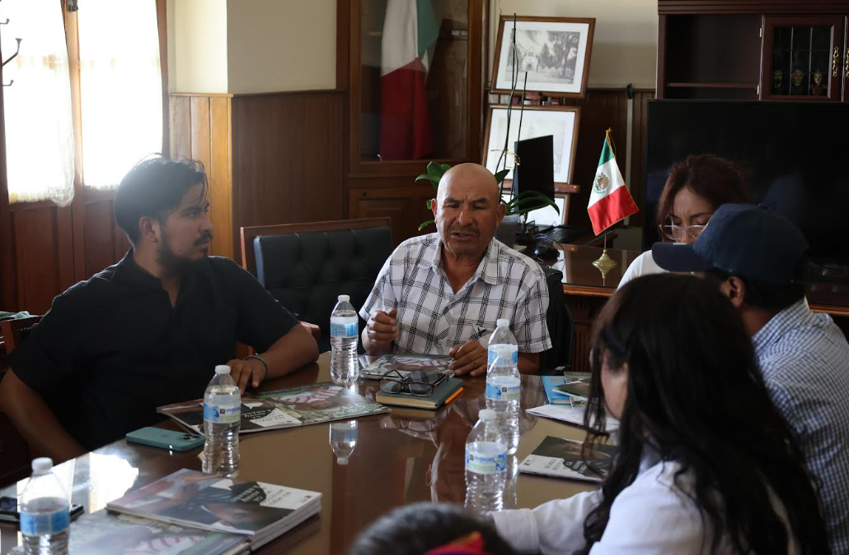
El 30 de abril de 2026, se sostuvo una reunión con el Centro Estatal de Lenguas y Culturas Indígenas (CELCI), en compañía de la Presidenta Municipal, con el objetivo de establecer mecanismos de colaboración institucional. Durante la reunión se gestionaron cuadernillos bilingües para los próximos cursos de lengua otomí, así como el proyecto “Cazadores de Saberes”, enfocado en la recuperación y preservación de las culturas indígenas a través de la participación de niñas y niños.
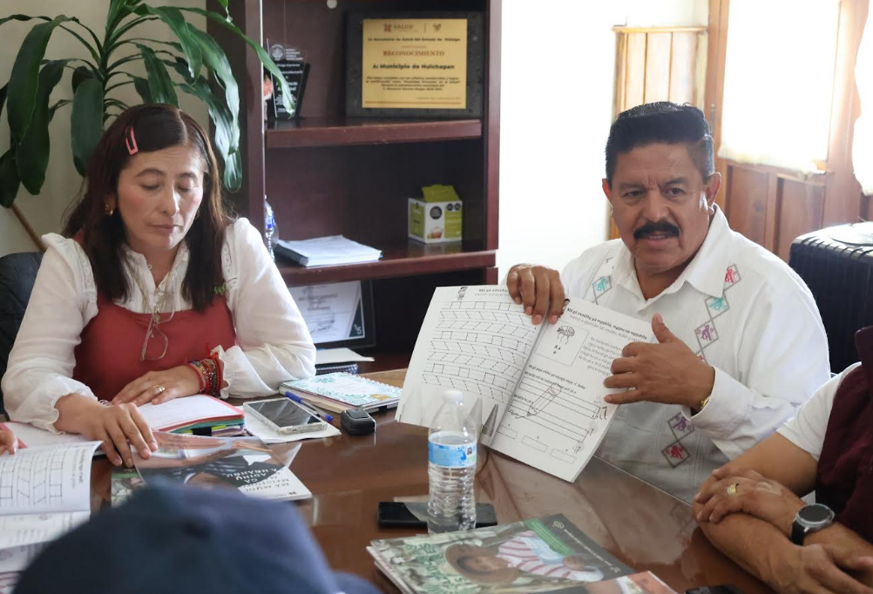

El día 25 de mayo de 2026 se llevó a cabo la Macro Jornada Visual “¡A ver… A ver!”, mediante la cual se realizaron exámenes de la vista y se entregaron lentes graduados de manera totalmente gratuita.
La meta inicial contemplaba la realización y entrega de 300 lentes; sin embargo, se alcanzó un resultado superior, con la aplicación de 350 exámenes visuales y la consecuente entrega de 350 lentes graduados.
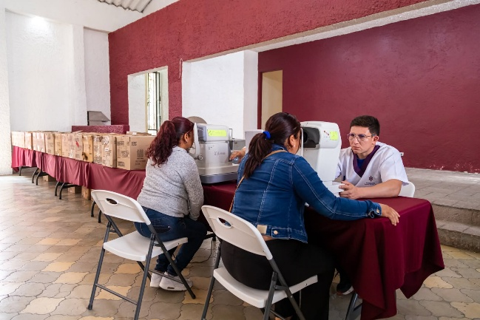
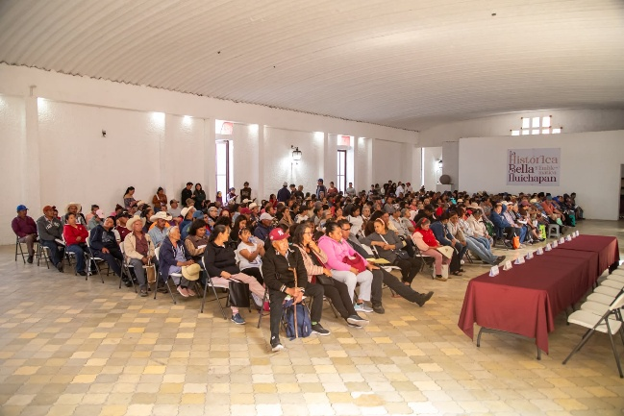
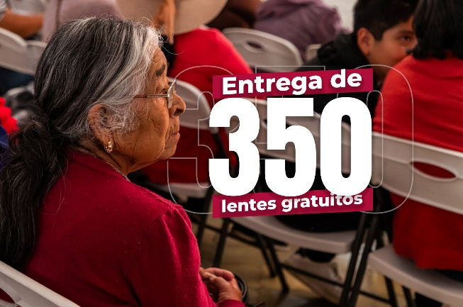
Este logro refleja un alcance mayor al previsto, contribuyendo directamente a la mejora de la calidad de vida de las personas beneficiarias y garantizando el acceso equitativo a servicios de salud visual en comunidades indígenas y rurales.
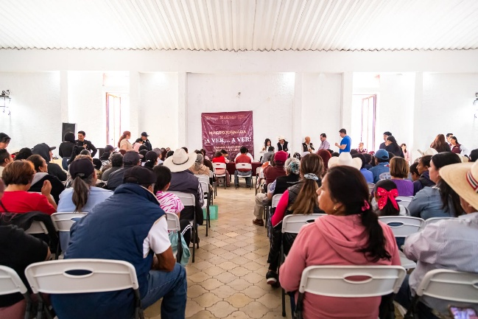
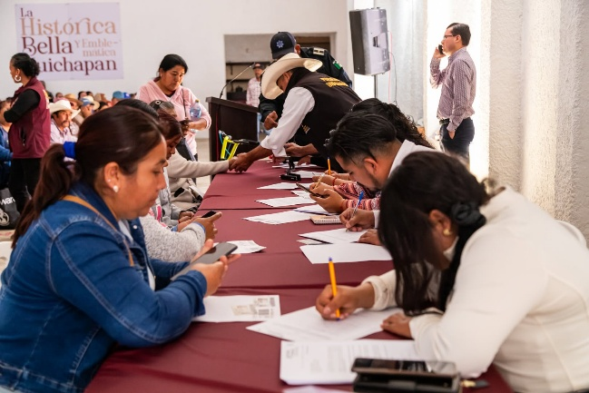
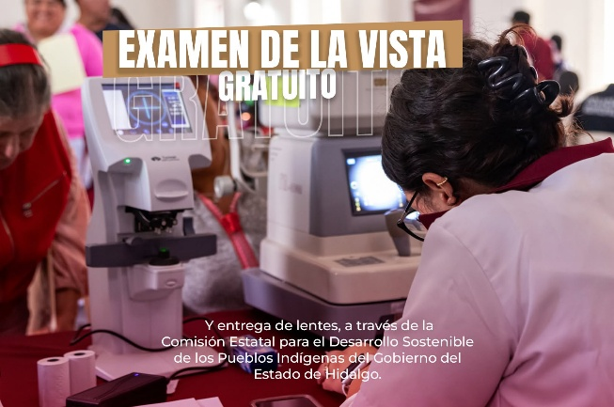

Del 29 de junio al 1 de julio se brindó acompañamiento y asesoría para el registro de habitantes de las comunidades indígenas de Huichapan en las convocatorias emitidas por la Comisión Estatal para el Desarrollo Sostenible de los Pueblos Indígenas. Durante este periodo se apoyó en el trámite de solicitudes para los programas Agua Vida, Eco Estufas del Bienestar, Semilleros de la Palabra e Hilos de Identidad, facilitando el acceso de la población indígena a apoyos orientados al mejoramiento de sus condiciones de vida, al fortalecimiento de la identidad cultural y al desarrollo comunitario.
La jornada culminó con la entrega oficial de expedientes ante la Comisión Estatal, conforme al siguiente detalle:
- 12 expedientes para el programa Hilos de Identidad
- 47 expedientes para Eco Estufas del Bienestar
- 22 expedientes para Manos de Tierra
- 73 expedientes para Agua Vida
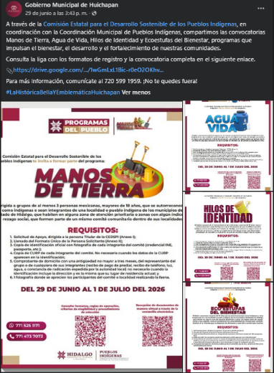
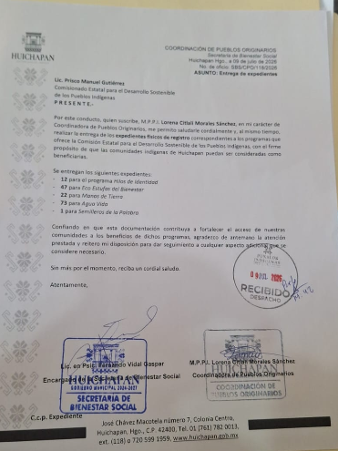
- 1 expediente para Semilleros de la Palabra

.

